REPASO UNIDADES 3 y 4
- Define:
  - Extracción: Con la extracción se consigue hacer accesibles los ácidos nucleicos a los reactivos y enzimas que se emplean en las diversas técnicas
  - Purificación: Con la purificación se eliminan las sustancias y elementos que puedan interferir.
- Pon tres ejemplos de muestras donde podemos hacer estudio de ácidos nucleicos
- Define a homogenización de tejidos: es el tratamiento mecánico o químico al que se somete un tejido para liberar las células que lo integran.
- Procesos para la extracción de ácidos nucleicos
- La lisis celular para liberar los ácidos nucleicos
- La inactivación de nucleasas celulares (ADNasas, ARNasas) para evitar la degradación de los ácidos nucleicos
- Cita los pasos para utilizar como muestra un tejido incluído en parafina
Se incuba secuencialmente con:
  - xilol u otro agente desparafinante,
  - etanoles de concentración decreciente
  - agua destilada.
Finalmente el tejido desparafinado y rehidratado se somete a una homogeneización química similar a la descrita para los tejidos frescos
- ¿Qué puede incluir una solución de lisis?
Puede incluir detergentes, EDTA(atrapar los cationes necesarios para q funcionen las ADNasas), proteasas y agentes caotrópicos(inactiva nucleasas)
- Cita los metodos que se pueden emplear para la purificación de ácidos nucleicos
  - Purificación con solventes orgánicos
  - Precipitación con sales
  - Cromatografía de intercambio iónico
  - Cromatografía de adsorción
  - Purificación mediantes esferas magnéticas
  - La ultrafiltración
- Base y fases de la precipitación con sales
La precipitación con sales se basa en la precipitación de proteínas en presencia de altas concentraciones salinas.
PROCEDIMIENTO(Fases):
  - Precipitación de proteínas
  - Precipitación de ADN
  - Lavado y resuspensión del ADN

- Fases de la lisis alcalina en la purificación de plásmidos
que se basa en diferencias en el proceso de desnaturalización/renaturalización de ambos tipos de moléculas.
Consta de varias fases:
- Lisis alcalina
- Neutralización rápida
- Purificación del ADN plasmídico
- Parámetros que determinan a calidade dos ácidos nucleicos
Integridad y pureza
- ¿Cómo se valora la integridad? Con una electroforesis
- Analiza a pureza da seguinte mostra de ADNds
  - A230 = 0,235
  - A260 = 0,436
  - A280 = 0,248
  - A320 = 0,020
- Calcula la concentración de la muestra anterior, sabiendo que se han diluído 10µl de la solución en 190µl de tampón TE.
- Analiza a pureza da seguinte mostra de ARN
  - A230 = 0,229
  - A260 = 0,312
  - A280 = 0,166
  - A320 = 0,029
- Define:
  - Secuencia diana: es la secuencia concreta de bases nitrogenadas que se pretende detectar en la muestra problema.
  - Sonda: Cadena de nucleótidos cuya secuencia de bases nitrogenadas es complementaria a la secuencia diana.
- Explica brevemente la curva de fusión del ADN

PRIMERA ZONA (ZONA A): Tramo recto, sin pendiente debido a que la absorbancia a 260 nm tiene un valor constante, aunque aumente la temperatura. La temperatura en esta zona no alcanza un valor suficiente para romper puentes de hidrógeno y, por tanto, el porcentaje de desnaturalización es 0%
SEGUNDA ZONA (ZONA B):
  - En este tramo se observa un aumento de la absorbancia a medida que aumenta la temperatura,
  - Primero de manera lenta (curva cóncava),
  - Después de forma rápida (recta con pendiente elevada)
  - Finalmente de manera lenta (curva convexa) hasta obtener un valor de absorbancia máximo.
  - Al alcanzar este valor máximo de absorbancia la desnaturalización es del 100%.
TERCERA ZONA (ZONA C):
  - La gráfica en esta zona corresponde a una recta de pendiente prácticamente nula, debido a que la absorbancia se mantiene en el valor máximo aunque la temperatura siga aumentando.
  - En esta fase, el ADN se mantiene desnaturalizado al 100%.
- Fases de la cinética de la renaturalización
Una vez que las dos cadenas complementarias de una molécula se encuentran, la reasociación se produce en dos fases:
- FASE DE NUCLEACIÓN: es una fase lenta en la que secuencias cortas de bases complementarias se aparean por formación de puentes de hidrógeno.
FASE DE CIERRE EN CREMALLERA: es una fase rápida en la que se produce el cierre de las secuencias vecinas originando la doble hélice
- Diferencia entre las curvas de renaturalización de genomas procariótas y eucariótas
Esta curva tendrá un comportamiento diferente en función de la complejidad del ADN
Será diferente según sea el genoma de un organismo procariota(sigmoide) o eucariota. En los de organismos eucariotas, la curva de renaturalización no es sigmoide, sino escalonada, con varios puntos de inflexión

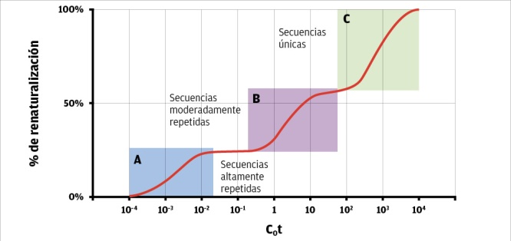
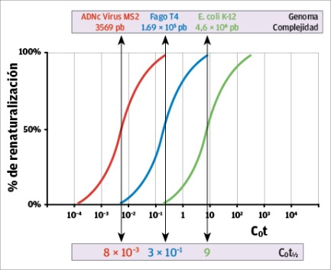
- Tipos de sondas
ADN
ARN
Sintéticas
- Cita as sondas sintéticas de ácidos nucleicos
- Marcaje de las sondas

